**牛顿第一定律**



日期： 时间： 姓名：

Date: Time: Name:

初露锋芒

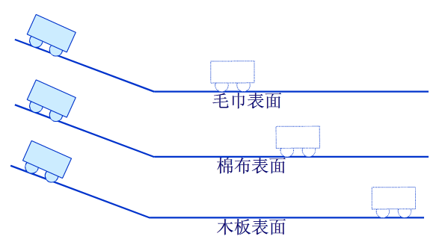

|  |  |
| --- | --- |
| **学习目标**  **&**  **重难点** | 1．了解什么是惯性  2．掌握牛顿第一定律实验  3．掌握牛顿第一定律的内容，以及与惯性定律之间的关系 |
| 1．决定惯性大小的因素  2．会用惯性定律来解释一些生活中常见的现象  3．牛顿第一定律实验 |

 根深蒂固

一、惯性

1、定义：物体______________________的性质叫惯性。

2、说明：惯性是物体的一种_________。___________________________都有惯性，惯性大小只与物体的___________有关，与物体_____________________________________________等皆无关。

二、牛顿第一定律

1、实验：

实验结论：小车从相同高度滑下，___________________________________________。

|  |  |  |  |  |
| --- | --- | --- | --- | --- |
| 实验次数 | 表面材料 | 阻力大小 | 滑行距离 | 速度变化快慢 |
| 1 | 毛巾 | 最大 | 最短 | 最快 |
| 2 | 棉布 | 较大 | 较长 | 较快 |
| 3 | 木板 | 较小 | 长 | 较慢 |
| 4 | 玻璃 | 最小 | 最长 | 最慢 |
| 推理 | 某材料 | 最最小 | 最最长 | 最最慢 |
| 推理想象 | 理想平面 | 无阻力 | 无线长 | 不变 |

实验结论：平面越光滑，滑块受到的摩擦力越________，滑块前进的距离就越_________。

推论：假如平面没有摩擦，滑块将一直沿直线运动下去，且速度的大小不发生改变。

2、定义：一切物体总保持原来的________状态或________________状态，直到有________迫使它_________这种状态为止。这就是_____________定律，又叫做________定律。

3、牛顿第一定律澄清了力的作用不是使物体___________的原因，而是使物体_______________发生改变的原因。

三、惯性与惯性定律的区别

1、惯性是物体本身的一种_________，而惯性定律是一条规律，它揭示了物体______________时的运动状态。

2、惯性的存在是_________的，也就是说，一切物体在_____________都有惯性，（即不管物体受不受力、受平衡力还是非平衡力），物体受非平衡力时，惯性表现为“阻碍”运动状态的变化；惯性定律成立是有条件的，惯性定律揭示物体所处的运动状态，必须以___________为先决条件。

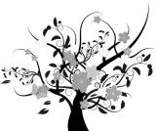 枝繁叶茂

一、惯性

**知识点一：惯性的概念**

【例1】关于惯性，下列说法正确的是 （ ）

A．静止的物体才有惯性 B．做匀速直线运动的物体才偶惯性

C．物体的运动方向改变时才有惯性 D．物体在任何情况下都有惯性

【例2】坐在行驶的汽车里的人，身体突然前倾，这时汽车可能正在 （ ）

A．加速 B．减速 C．向左拐弯 D．向右拐弯

【例3】下列事例中，属于减小惯性的不利影响的是 （ ）

A．撞击锤柄下端，可以使锤头紧套在锤柄

B．小型客车驾驶员和前排乘客必须使用安全带

C．通过拍打窗帘清除它上面的浮灰

D．标枪运动员为取得好成绩，掷标枪前需要助跑

【例4】动车从启动到离站的过程，其惯性 （ ）

A．先不变后变大 B．保持不变

C．先变大后不变 D．逐渐变大

**知识点二：惯性现象**

【例1】下列现象由惯性造成的是 （ ）

A．草地上滚动的足球慢慢停下 B．紧急刹车时，站在车上的乘客向前倾倒

C．成熟的苹果从树上掉下 D．下落的乒乓球触地反弹

【例2】运动员投掷铁饼，铁饼离开手后能继续向前飞行是因为铁饼具有__________，由于重力的作用，落到地面时，会将地面砸出一个坑，这说明力能改变物体的___________。

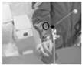【例3】如图是航天员王亚平在太空做的一个实验：她将小球拉到一定高度并拉直细线，放手后发现小球悬停在空中。然后轻轻拨动小球，小球便不停地绕O点转动，若转动中突然剪断细线，小球将会做____________运动，这是由于小球具有________。

【例4】图为小车载着木块向右运动过程中发生的现象，下列判断正确的是（ ）

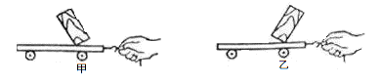

A．都是在小车突然停止时发生

B．都是在小车突然起动时发生

C．图甲所示的现象是小车在运动中突然停止或突然加速时发生

D．图乙所示的现象是小车在运动中突然停止或突然减速时发生

二、牛顿第一定律

**知识点一：牛顿第一定律**

【例1】一小车在水平拉力F的作用下，在光滑的水平面上做加速直线运动，撤去拉力F后，小车将 （ ）

A．继续做加速运动 B．加速一段时间后再做匀速直线运动

C．做减速运动，直至速度为零 D．做匀速直线运动

【例2】牛顿第一定律是在大量经验事实的基础上，通过推理而抽象概括出来的。下列所述实验中应用了这种研究方法的是 （ ）

A．用磁感线描述磁场 B．探究同一直线上的二力合成

C．探究声音能否在真空中传播 D．探究决定电阻大小的因素

【例3】在汶川抗震救灾时，用飞机空投物品。物品下落过程中，如果它所受的力全部消失，那么它将做 （ ）

A．匀速运动 B．减速运动 C．加速运动 D．曲线运动

【例4】质量分别为m1和m2的两个物块甲与乙放在上表面光滑且足够长的木板上，随木板一起以水平向右的相同速度沿同一直线作匀速直线运动，当木板突然停止时，以下说法中正确的是 （ ）

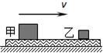A．若m1＜m2，甲将与乙发生碰撞

B．若m1＞m2，甲将与乙发生碰撞

C．只有当m1=m2时，甲、乙才不会碰撞

D．无论甲与乙的质量关系如何，它们始终不会碰撞

【例5】如图所示，一物体在外力F的作用下，以5m/s的速度做匀速直线运动，如果突然将力F撤去，则物体 （ ）

A．立即停止

B．继续以5m/s的速度做匀速直线运动

C．继续向右运动，但速度逐渐减小直至停止

D．先向右运动，然后向左运动

【例6】在教室里悬挂着的电灯处于静止状态，假如它受到的所有的力突然全部消失，那么它将（ ）

A．加速下落 B．匀速下落

C．保持静止 D．可以向各个方向运动

【例7】关于牛顿第一定律，下列叙述正确的是 （ ）

A．物体总保持匀速直线运动或静止状态

B．一切物体在没有受到外力作用时总保持匀速直线运动和静止状态

C．一般物体在没有受到外力作用时总保持匀速直线运动或静止状态

D．一切物体在受到外力作用时一定不会保持匀速直线运动或静止状态

**知识点二：牛顿第一定律实验**

【例1】在探究“阻力对物体运动的影响”的实验中，在水平桌面上铺上粗糙程度不同的物体（如毛巾、棉衣、木板等），让小车自斜面顶端由静止开始滑下，观察同一小车从同一斜面的同一高度滑下后，在不同表面上运动的距离，如图所示。

http://czwl.cooco.net.cn/files/down/test/2016/08/14/15/2016081415265878137169.files/image041.jpg

（1）结论：平面越光滑，小车运动的距离越远，这说明小车受到的阻力越______，速度减小得越_______。

（2）推理：如果运动物体不受力，它将永远做_____________________。

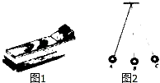【例2】在探究“阻力对物体运动的影响”实验中，在水平木板上先后铺上粗糙程度不同的毛巾和棉花；让小车从斜面顶端由静止滑下，如图1所示，观察和比较小车在毛巾表面，棉花表面和木板表面滑行的距离。

（1）实验中每次均让小车从斜面顶端由静止滑下的目的是：使小车每次在水平面上开始滑行时速度大小____________（选填“相等”或“不相等”）；

（2）实验中是通过改变___________来改变小车所受阻力大小的。

（3）实验中发现：小车在毛巾表面上滑行的距离最短，在木板上滑行的距离最远，说明小车受到的阻力越小，速度减小得越___________（选填“快”或“慢”）。

（4）推理：本实验中，如果小车在水平面上滑行时受到的阻力为零，它将做___________。

（5）在此基础上，牛顿总结了伽利略等人的研究成果概括出牛顿第一定律，请问：牛顿第一定律___________（选填“能”或“不能”）直接由实验得出。

（6）本实验中小车在水平面上三次滑行过程中消耗的机械能大小___________（选填“相等”或“不相等”）。

（7）通过上面的探究后，小明再想考如下的问题，如图2所示，摆球从A点由静止释放摆到右侧最高点C时，如果摆球所受的力忽然全部消失，则摆球将___________（选填“往回摆”“静止”或“做匀速直线运动”）。

【例3】在学习牛顿第一定律时，我们做了如图所示实验。下列有关叙述正确的是 （ ）

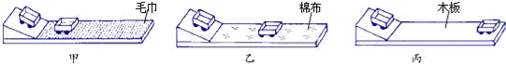

A．每次实验时，小车可以从斜面上的任何位置开始下滑

B．实验中运动的小车会停下来，说明力能改变物体的运动状态

C．实验表明，小车受到的摩擦力越小，运动的距离越近

D．根据甲、乙、丙的实验现象可以直接得出牛顿第一定律

【例4】在探究“阻力对物体运动的影响”实验中，在水平桌面上铺上粗糙程度不同的物体（如毛巾、棉布、木板等），让小车自斜面顶端静止开始滑下，观察同一小车从同一高度滑下后，在不同表面上运动的距离如图所示。

http://czwl.cooco.net.cn/files/down/test/2016/05/13/20/2016051320552451717254.files/image025.png

（1）结论：表面越光滑，小车受到的阻力越_____________，它前进得越远。

（2）让小车从斜面同一高度滑下的目的是：使小车到斜面底的_____________相同，比较小车经过在水平桌面上铺上粗糙程度不同的面运动距离远近的物理研究方法叫：_____________。

（3）推理：如果小车受到的阻力为零，它将永远做_____________。因为小车有保持运动状态不变的性质叫_____________。

（4）牛顿第一定律是在_____________的基础上，通过科学的_____________而总结归纳出来的。

随堂检测

1、歼击机在进入战斗状态时要丢掉副油箱，这样做是为了 （ ）

A．减小质量，使运动状态易于改变 B．减小质量，使运动状态不易改变

C．增大惯性，使运动状态易于改变 D．增大惯性，使运动状态不易改变

2、为防止因惯性可能造成的伤害，许多汽车上都配置安全带，但火车上却没有配置。主要原因是（ ）

A．人在火车上惯性消失了 B．火车的速度比汽车的速度大

C．火车极少急刹和突然加速 D．人在火车上所受重力比在汽车上所受重力大

3、在如图所示的一些与物理相关的生活现象中，甲图中撑杆发生弯曲，说明了力能__________________；乙图中乘客在汽车紧急刹车时向前倾倒是因为乘客____________。

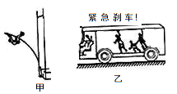

4、如图为运动员百米赛跑的情景，下列说法正确的是 （ ）

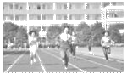A．运动员一直在做匀速直线运动

B．运动员的鞋底花纹很深，可以减小压强

C．运动员跑得越快，到达终点所用时间越长

D．运动员冲到终点，不能立即停下，是由于人具有惯性

5、用力打击一摞棋子中最下面的一个时，上面的棋子不会随下面的棋子飞出。这是因为上面的棋子（ ）

A．不受到力的作用 B．具有惯性

C．没有惯性 D．受到空气阻力的作用

6、如图，在盛水杯子的杯口盖上明信片，将一枚鸡蛋放在明信片上．用手指将明信片弹飞，鸡蛋掉入水中。下列分析错误的是 （ ）

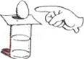A．明信片被弹飞前，鸡蛋对明信片的压力和明信片对鸡蛋的支持力相互平衡

B．明信片被弹飞，说明能改变物体的运动状态

C．明信片被弹飞时，鸡蛋没有随明信片一起飞出去是由于鸡蛋具有惯性

D．明信片被弹飞后，鸡蛋掉入水中是由于受到重力

7、如图所示，在探究“阻力对物体运动的影响”的实验中，下列说法正确的是 （ ）

A．实验中不需要控制小车每次到达斜面底端时速度相同

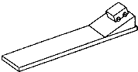B．小车最终会停下来说明力是维持物体运动状态的原因

C．如果小车到达水平面时所受外力全部消失，小车将做匀速直线运动

D．小车停止运动时惯性也随之消失

8、在2015年中考体育测试中，小丽同学“50m跑”的成绩是8s，则她跑50m的平均速度是________m/s，由于她具有_____________，她达到终点后无法立即停下来。

9、暑假，小强和爸爸乘坐火车外出游玩的时候，爸爸给小强提出了一个问题：在匀速直线行驶的火车中，如果竖直向上跳起，落地点会在哪里？小强带着这个问题，亲自试验了几次，发现每次都会落到起跳点的_____________（选填“前方”“后方”或“原地”）。请你帮小强解释原因。

10、如图所示，在探究“力和运动的关系的活动”中，小明让同一辆小车从同一斜面的_________（相同/不同）高度滑下，分别在水平面上铺上毛巾、纸板、玻璃等物品，观察小车在不同表面上的滑行的情况。

（1）关于小车在不同物体上运动情况，以下四个说法中有一个是理想化的推论，其余三个是可靠的事实，其中是理想推论的是 （ ）

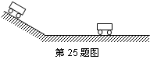A．小车在毛巾、纸板、玻璃上都将向前滑行一段距离后停止

B．小车在玻璃上滑行的距离比在毛巾上滑行的距离远

C．如果没有摩擦小车将一直运动下去

D．小车在玻璃上滑行的距离比在纸板上滑行的距离远

（2）本实验中所采用的物理方法有：_____________。（只要填写一种）

11、一气球以10m/s的速度匀速竖直上升到某一高度时，从气球里掉出一个物体，物体离开气球后将（ ）

A．继续上升一段时间，然后下降 B．立即下落

C．以原来速度永远上升 D．以上所说都不对

http://czwl.cooco.net.cn/files/down/test/2016/04/07/20/2016040720275343728811.files/image019.png12、用如图所示装置研究“阻力对物体运动的影响”实验．

（1）实验时，让小车从斜面同一高度滑下，目的是使小车到达平面时具有________________。

（2）如图所示的三种情况，小车在毛巾表面滑行时运动状态最容易改变，是因为该表面_______________最大，导致小车受到的摩擦力最大。

（3）结论：表面越光滑，小车运动的距离越远。推理：如果运动物体不受力，它将做_____________。

（4）通过该实验说明力不是维持物体运动的原因，而是_____________________的原因。

13、人要从行驶的车中跳到地面上，为了避免摔倒，跳车人应该（ ）

A．向车行的反方向跳 B．向上跳

C．向车行的方向跳，着地后立即向车行的方向跑几步 D．向与车行驶的垂直方向跳

14、如图是探究“阻力对物体运动的影响”的实验装置示意图，实验中该同学先后三次将同一木块放在同一斜面上的同一高度，然后分别用不同的力推了一下木块，使其沿斜面向下运动，逐渐减小水平面的粗糙程度，观察木块移动的距离，从而得出力和运动的关系。

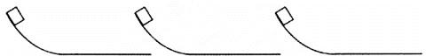

水平毛巾表面 水平棉布表面 水平玻璃表面

（1）请指出操作中的一处明显的错误（不需解释和纠正错误）：_______________________。

（2）更正错误后再次进行实验，从实验中观察到如图从左到右，三次水平面上木块受到的摩擦力逐渐________（减小/增大）。

（3）由于实验中摩擦力不可能为0，所以不可能观察到木块在水平面上做无摩擦力的运动情形，但在上述实验观察分析的基础上，可以推测出：如果该装置的水平面足够光滑，且足够长，那么木块在水平面上的速度大小和运动方向_____________（选填：“都会”、“有一个会”、“都不会”）发生改变，改变木块的重，在无摩擦力时，木块下滑到水平以后将作_____________运动。

15、如图所示，轮船在海上匀速航行，小明在甲板中央竖直向上跳起下落时，则小明 （ ）

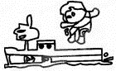

A．仍在起跳点 B．在起跳点前

C．在起跳点后 D．可能在船后部落水

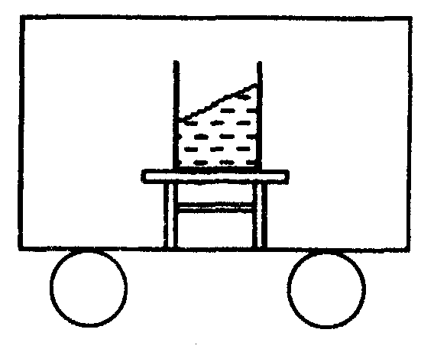16、一杯水放在列车内的水平桌面上，如果水面突然发生了如图所示的变化，则列车的运动状态可能发生的变化是 （ ）

①列车突然向右启动

②列车突然向左启动

③列车向右运动时突然刹车

④列车向左运动时突然刹车

A．①或② B．①或③ C．②或③ D．②或④

17、（多选）保持平衡状态的某一物体，它所受的力当中有两个互相平衡的力F1和F2，如果其中的F2突然消失，物体可能出现的运动情况是 （ ）

A．物体沿F1的方向运动，速度逐渐增大

B．物体沿F2的方向运动，速度逐渐减小，最后停止不动

C．物体沿F1的方向运动，速度逐渐减小，最后停止不动

D．物体先沿F2的方向运动，后来又向F1的方向运动

18、如图所示，水平桌面上放置一个气泡水平仪，当水平仪突然向右运动时，水平仪内的气泡相对水平仪将 （ ）

A．向前方移动 B．向后方移动

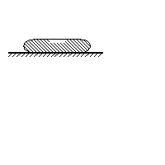

C．可能向前运动，也可能向后运动 D．静止不动

 瓜熟蒂落

1、下列实例中属于利用惯性的是 （ ）

A．跳远运动员起跳前助跑 B．公路上禁止汽车“超速”行驶

C．汽车超载时，要卸下部分货物 D．驾驶员和前排乘客要系安全带

2、汽车装有安全气囊，在下落哪种情况出现时，可以减轻对人身造成的伤害 （ ）

A．汽车速度太快 B．汽车急转弯

C．汽车突然启动 D．汽车前端发生强烈撞击

3、下列做法是为了防止惯性带来危害的是 （ ）

A．骑电动车过程中要经常看后视镜 B．中考体育项目中跳绳不要跳得太高

C．快速骑自行车紧急刹车时不能只刹前闸 D．跳远时要取得好成绩一定要助跑

4、下列现象不能说明物体具有惯性的是 （ ）

A．射出枪膛的子弹，仍能在空中飞行

B．树上熟透的苹果，沿竖直方向落下

C．行驶中的汽车紧急刹车后，还会向前滑行一段距离

D．站立在静止的汽车上的人，当车突然向前启动，人会向后摔倒

5、下列关于惯性的说法正确的是 （ ）

A．太空中的宇航员不具有惯性

B．物体运动时具有惯性，静止时不具有惯性

C．汽车在转弯时减速，是为了防止惯性带来的危害

D．运动员起跑时寸用力蹬地，是为了增大惯性提高成绩

6、下列交通提示用语与惯性无关的是 （ ）

A．车辆转弯，请拉好扶手 B．雨天路滑，请减速慢行

C．保持车距 D．靠右行驶

http://czwl.cooco.net.cn/files/down/test/2016/06/17/19/2016061719042719022271.files/image006.jpg7、如图所示，在水平桌面上一本静止的书上竖直放置一块橡皮，当书突然向右运动时，橡皮将会_____________；如果书表面绝对光滑，上述现象中橡皮将会_____________。（以上两空选填“向右倾倒”、“向左倾倒”或“保持静止”）

8、“小小竹排江中游，巍巍青山两岸走”描绘了山水相依的美丽风景，青山“走”的参照物是___________；“船到江心抛锚迟，悬崖未到早勒马”是劝人做事早作准备的俗语，“早勒马”的根本原因是由于马具有__________。

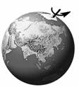9、小明学习惯性的知识之后，在探究跳远成绩是否与地球自转有关的研究中，他查了相关资料，发现地球由西向东自转，赤道附近的速度约为460m/s，滨州市城区地面的自转速度约为370m/s。关于跳远成绩与地球自转关系的分析中正确的是 （ ）

A．因为人有惯性，地球没有惯性，所以向东跳成绩更好

B．因为人的惯性小，地球的惯性大，所以向西跳成绩更好

C．因为跳起后，地球会向东自转一段距离，所以向西跳更有利有提高成绩

D．因为人和地球都有惯性，且自转速度相同，无论向哪跳对成绩都没有影响

10、研究阻力对物体运动影响的实验装置，自A点自由滑下的小车运动到C点时停了下来，当小车滑到B点时所受的力的示意图正确的是 （ ）

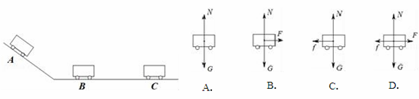

11、关于惯性的说法正确的是 （ ）

A．惯性即是指物体原来静止的总有保持静止，原来运动总有保持匀速直线运动的性质

B．静止的火车起动时速度变化缓慢是因为物体静止时惯性大

C．一个同学看见某人推不动原来静止的小车，于是他说这是因为小车的惯性太大的缘故

D．在宇宙飞船内的物体不存在惯性

12、在篮球比赛开始时裁判员会将篮球抛向空中让双方争球，假设篮球运动到最高点时所有的力突然消失，则篮球将 （ ）

A．向上减速运动 B．向下加速运动 C．向下匀速运动 D．静止

13、洗手后用力甩手，可以把手上的水甩掉，这是由于水具有______的缘故。把衣服抖动几下，能把粘在衣服上尘土抖掉。这是因为抖动衣服时，尘土由于______，还保持原来的_______状态，所以尘土和衣服分离开。

14、一辆汽车分别以6米/秒和4米/秒的速度运动时，它的惯性大小 （ ）

A．一样大 B．速度为4米/秒时大 C．速度为6米/秒时大 D．无法比较

15、下表记录的是一辆汽车分别在干燥和潮湿的公路上以不同速度行驶时，某司机的反应距离（司机发现问题到开始制动的时间内汽车行驶的距离）和制动距离（汽车从开始制动到完全停止行驶的距离）。

|  |  |  |  |  |
| --- | --- | --- | --- | --- |
| 速度/km·h-1 | 反应距离/m | | 制动距离/m | |
| 干燥 | 潮湿 | 干燥 | 潮湿 |
| 40 | 7 | 7 | 8 | 11 |
| 50 | 9 | 9 | 13 | 17 |
| 60 | 11 | 11 | 20 | 26 |
| 80 | 15 | 15 | 34 | 40 |
| 100 | 19 | 19 | 54 | 66 |

（1）根据表中数据分析，影响汽车制动距离的最主要因素是_____________。

（2）汽车制动后还能继续前进一段距离，这是因为______________。

（3）根据分析结果，写一句交通警示语（要求简明扼要）__________________________。

16、如图所示，在一辆放在水平地面上的表面光滑的小车上，静止放置质量为m1、m2的两个小球（m2>m1）。当车从静止状态突然水平向右启动时，则两个小球 （ ）

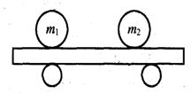A．一起向左运动，且m2的速度大于m1的速度

B．一起向右运动，且m2的速度大于m1的速度

C．一起向左运动，且m2的速度等于m1的速度

D．对地面仍保持静止

17、科学思维和科学方法是我们认识世界的基本手段，在研究和解决问题的过程中，不仅需要相应的知识，还要注意运用科学方法。理想实验有时更能深刻地反映自然规律。伽利略设想了一个思想实验，如图所示。以下为他的设想步骤：

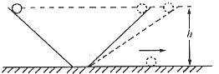

①减小第二个斜面的倾角，小球在这斜面上仍然要达到原来的高度

②两个对接的斜面，让静止的小球沿一个斜面滚下，小球将滚上另一个斜面

③如果没有摩擦，小球将上升到原来释放时的高度

④继续减小第二个斜面的倾角，最后使它成水平面，小球要沿水平面做持续的匀速直线运动

（1）把上述理想实验的设想步骤按正确的顺序排列是______________（选填序号）。

（2）在上述的设想实验步骤中，有一个是实验事实，其余是推论，属于可靠实验事实的是________（选填序号），属于理想化推论的是________（选填序号）。

18、水平放置的密闭玻璃管内充有水，它的中间有一气泡，若气泡相对于水静止，则玻璃管的运动状态 （ ）

A．一定静止 B．一定匀速向右运动

C．可能向左加速运动 D．可能匀速向左运动